กองสาธารณสุขและสิ่งแวดล้อม องค์การบริหารส่วนตำบลโนนทัน

ได้ดำเนินการสำรวจ ติดตามการจัดทำถังขยะเปียก ลดโลกร้อนอย่างต่อเนื่อง ประจำปี 2568 ในพื้นที่ตำบลโนนทัน ตามโครงการถังขยะเปียก ลดโลกร้อน

ภาพถ่ายสมาชิกในครัวเรือนคู่กับถังขยะเปียกที่ถูกใช้งาน หมู่ที่ 3 ตำบลโนนทัน

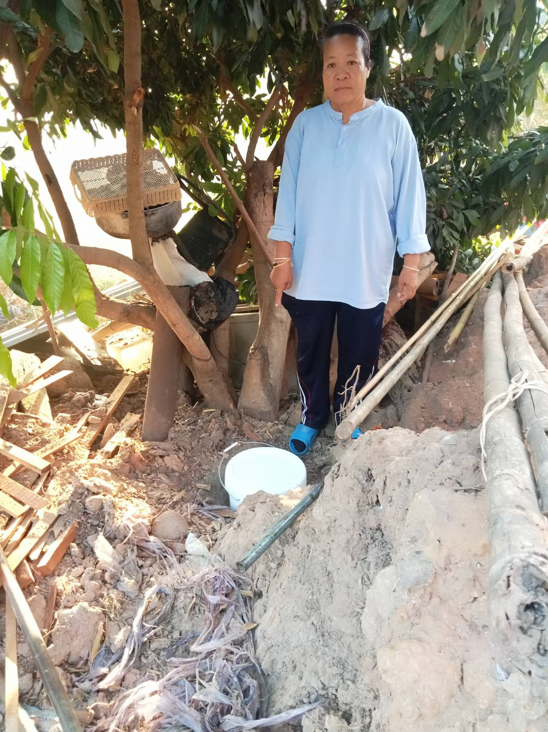 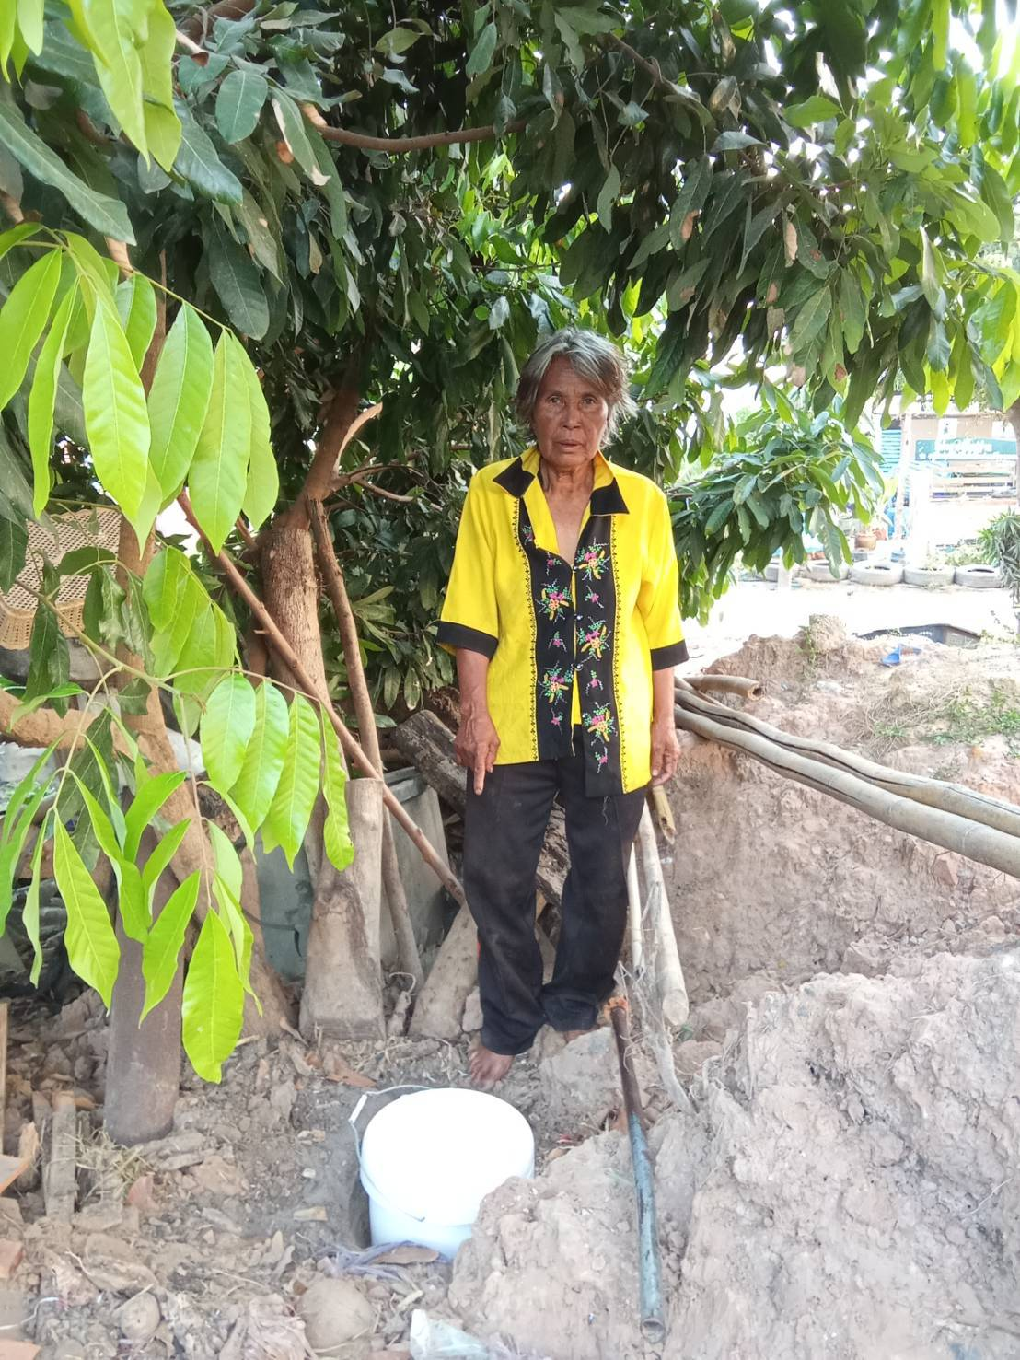

นางสาวบัวทอง ดอกดวง ที่อยู่ 36 หมู่ 3 ต.โนนทัน นางสาวลมัย แสงใส ที่อยู่ 57 หมู่ 3 ต.โนนทัน

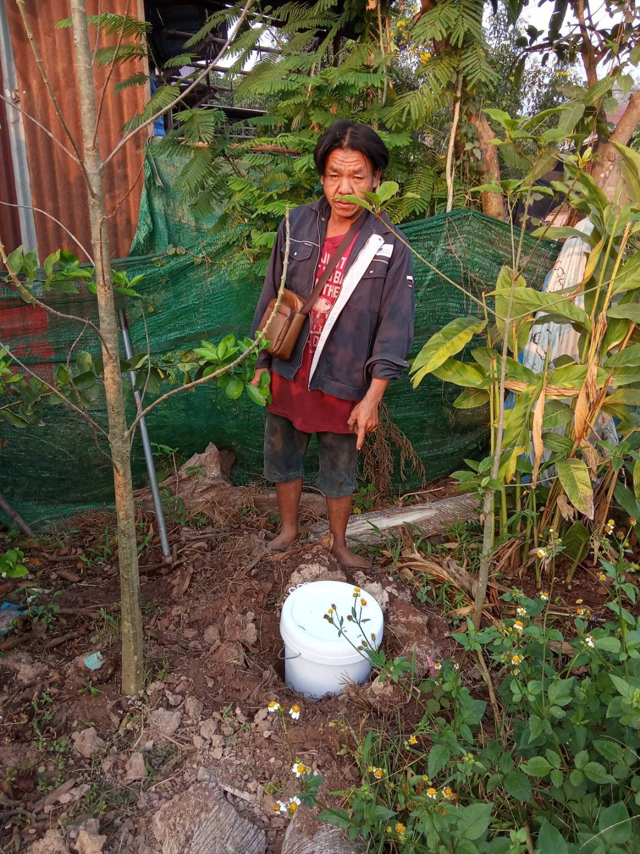 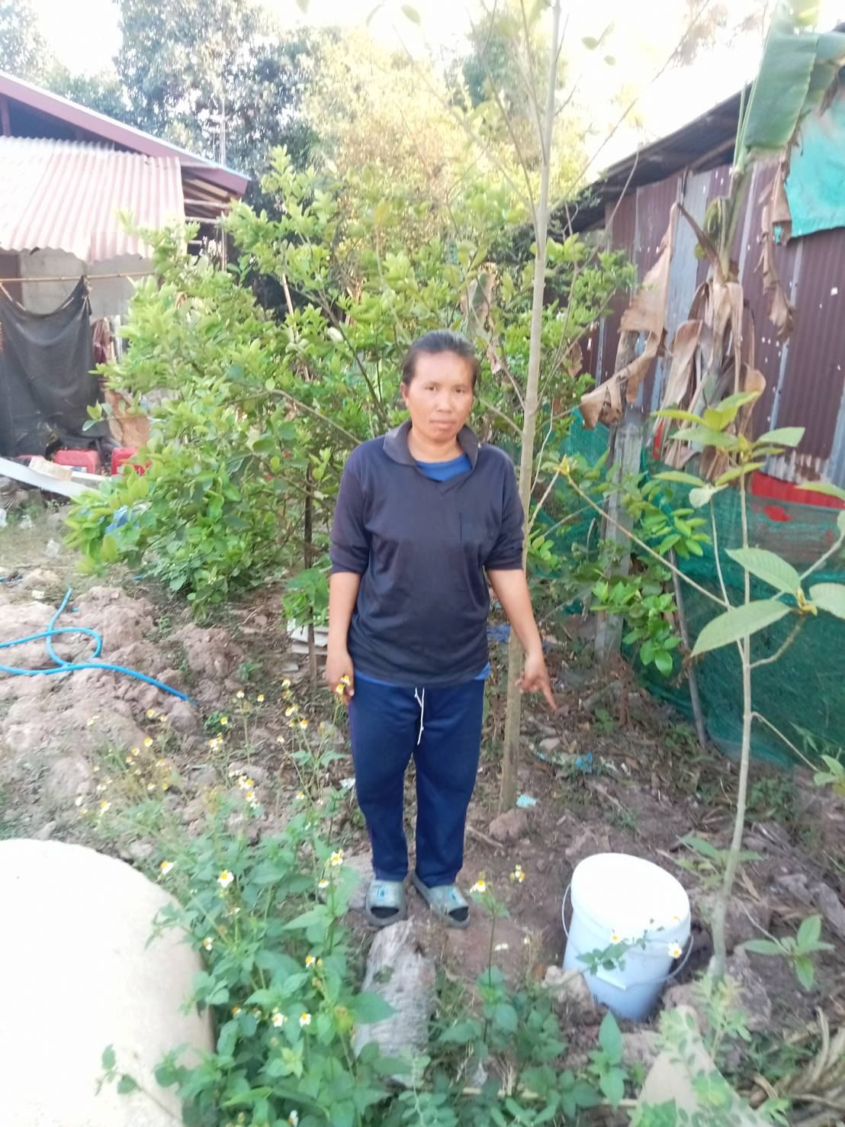

นายสมชาย จันคำ ที่อยู่ 151 หมู่ 3 ต.โนนทัน นางสาวอัมพร บัวภู ที่อยู่ 82 หมู่ 3 ต.โนนทัน

- 2 -

ภาพถ่ายสมาชิกในครัวเรือนคู่กับถังขยะเปียกที่ถูกใช้งาน หมู่ที่ 3 ตำบลโนนทัน

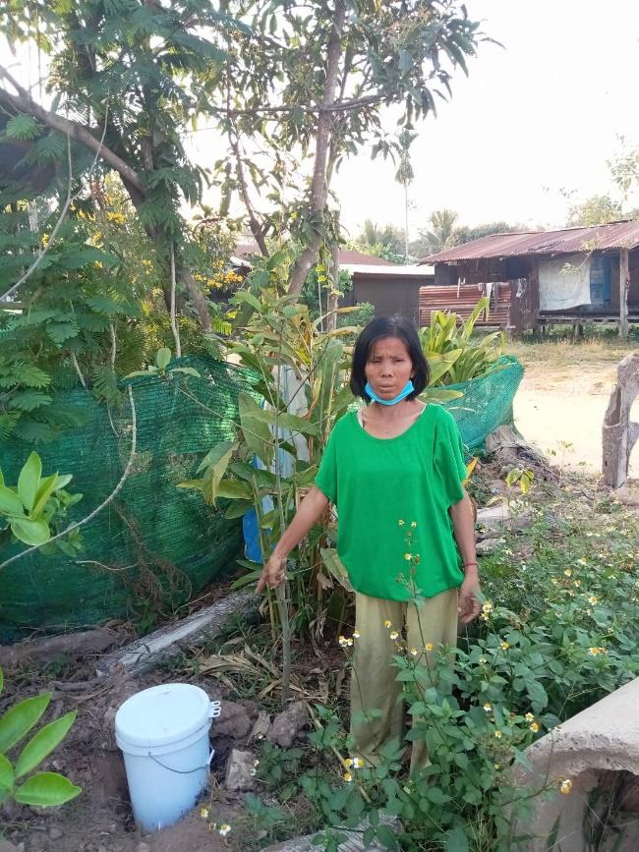 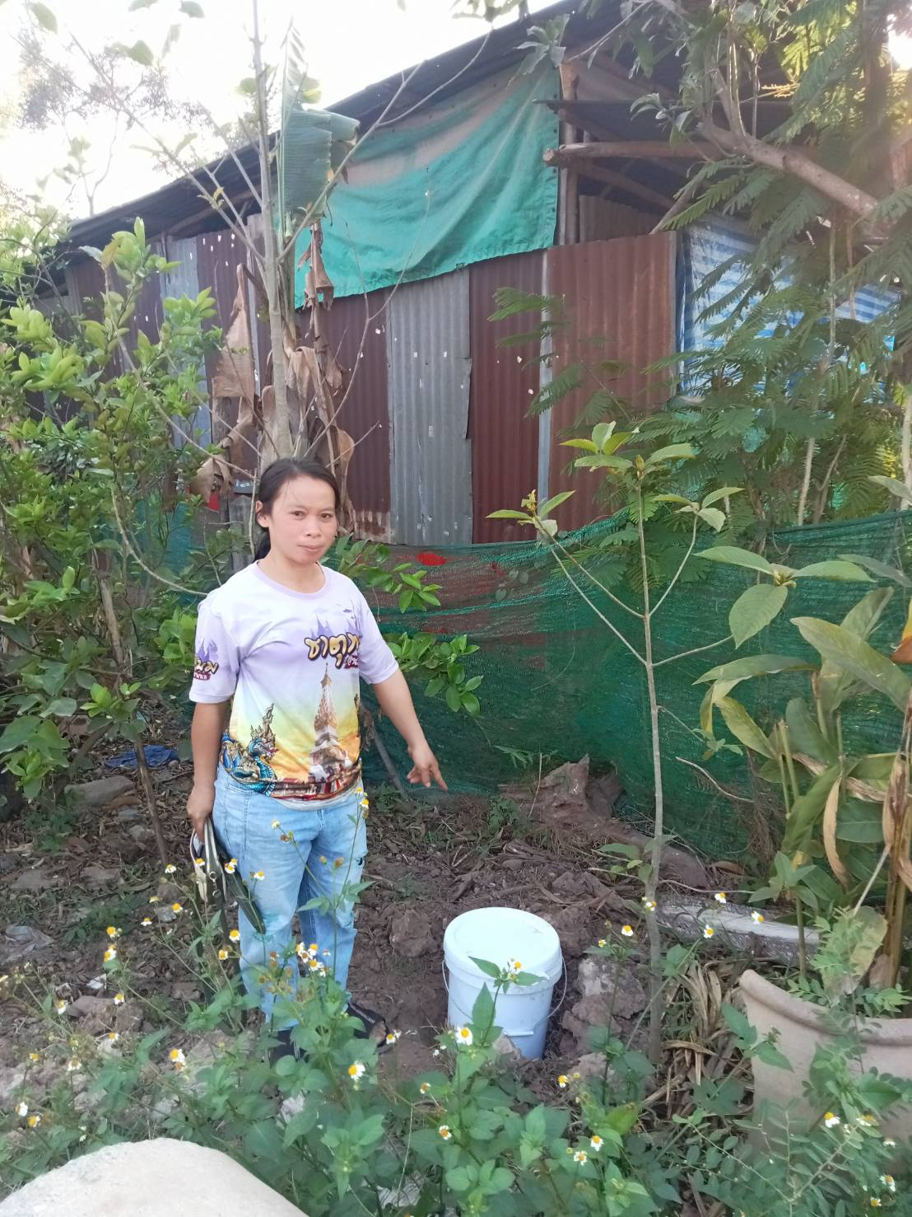

นางจำรัส สุขเกษม ที่อยู่ 91 หมู่ 3 ต.โนนทัน นางสาวเกษแก้ว เพงศิริ ที่อยู่ 107 หมู่ 3 ต.โนนทัน

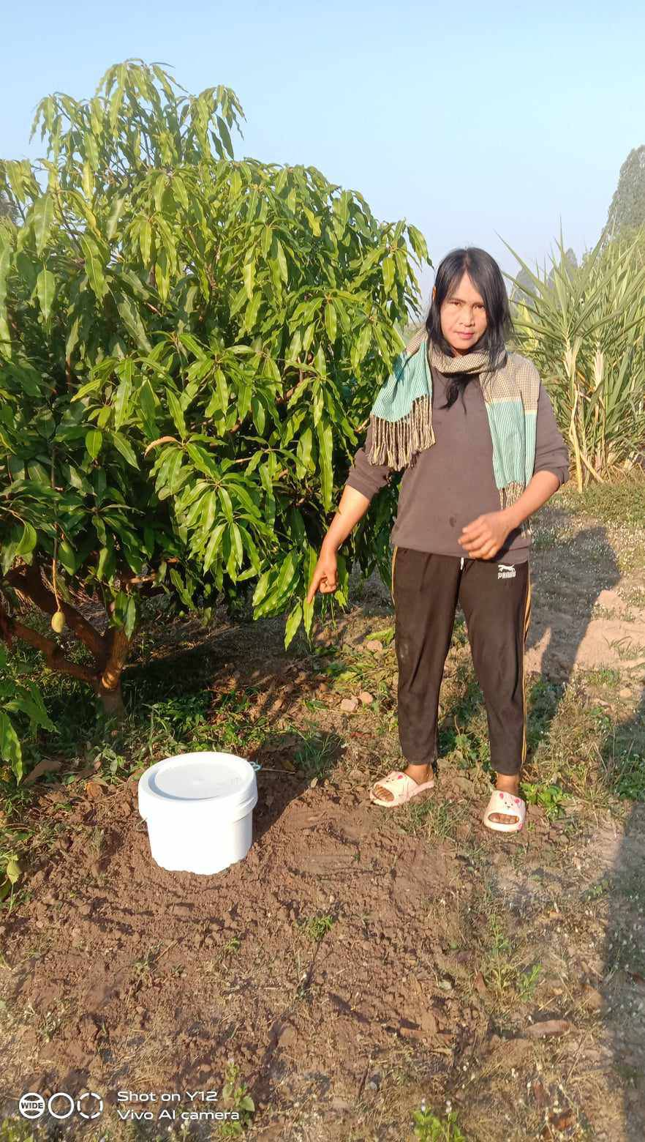 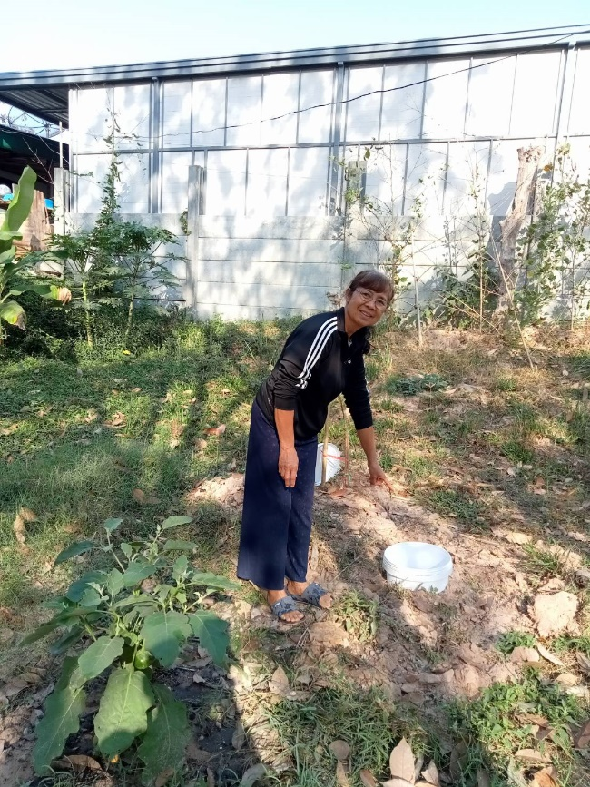

นางจันทร์อนงค์ วิริยะภาพ ที่อยู่ 61 หมู่ 3 ต.โนนทัน นางสมัย คำภาค ที่อยู่ 108 หมู่ 3 ต.โนนทัน